Indicação nº 612/2025

Senhor Presidente,

Apresento a S. Exª., nos termos do art. 225 do Regimento Interno, a presente Indicação, solicitando a S. Exª., o Sr. Prefeito Municipal de Registro, que seja realizada a devida análise e providências acerca da necessidade de instalação de iluminação pública na guarita/abrigo escolar próximo à Chácara Lima (Bambueiro), situada na Estrada do Sítio da Família Forte, via que conecta a Escola Estadual Dona Irene Machado ao bairro do Taquaruçu (conforme ilustrações em anexo).

JUSTIFICATIVA

A presente solicitação decorre da necessidade de garantir segurança, acessibilidade e conforto às crianças que aguardam o transporte escolar na referida guarita/abrigo. No período do outono e inverno, especialmente, o nascer do sol ocorre cada vez mais tarde, deixando as crianças na escuridão por volta das 05h30.

Essa situação coloca em risco a integridade física dos estudantes e compromete o direito ao transporte público seguro, especialmente em um contexto em que a iluminação adequada se torna fundamental para a proteção dos usuários, considerando-se a vulnerabilidade do público infantil.

A munícipe Rosângela (telefone: 997638561) procurou este vereador para relatar a situação e solicitar providências urgentes, destacando que o local permanece às escuras no horário mencionado. A instalação de iluminação pública não apenas trará mais segurança como também contribuirá para que as crianças e seus responsáveis aguardem o transporte de maneira digna e protegida contra situações adversas.

Diante da relevância do tema e da urgência em garantir um ambiente seguro para as crianças, solicito a adoção das medidas necessárias para instalação da iluminação pública no local mencionado.

Plenário “Vereador Daniel das Neves”, 02 de abril de 2025.

Jefferson Pécori Viana
Vereador
Partido dos Trabalhadores (PT)

ANEXOS

- (Ilustração do Google Maps)
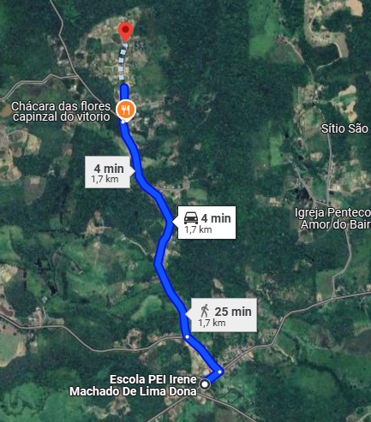
Trecho entre a Escola Estadual Irene Machado e a solicitação apresentada.

- (Ilustração do Google Maps)
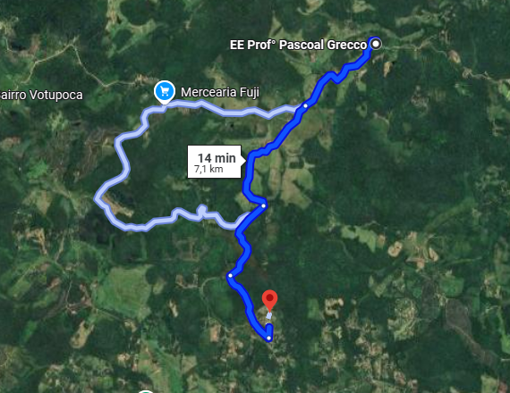
Trecho entre a Escola Estadual Pascoal Grecco e a solicitação apresentada.

- Localização Geográfica (24°33'50.9"S 47°57'08.3"W)
https://maps.app.goo.gl/jcurXfvZs8L24cdXA?g_st=com.google.maps.preview.copy

